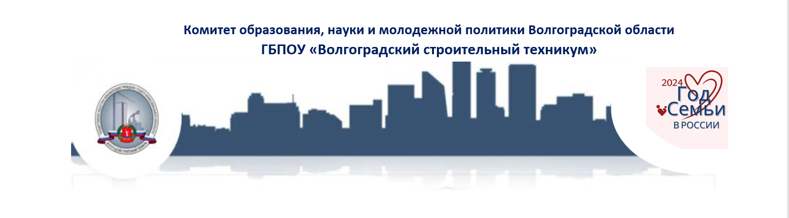
Государственное бюджетное профессиональное образовательное учреждение «Волгоградский строительный техникум»
ПРИГЛАШАЕТ К УЧАСТИЮ
в VI Всероссийской научно-практической конференции
«Технические науки в системе профессионального образования: проблемы и перспективы» для преподавателей и студентов профессиональных образовательных организаций

Организаторы Конференции:
- Учредитель Конференции - Совет директоров профессиональных образовательных организаций Волгоградской области (далее – Совет директоров ПОО).
- Организатор и ответственный за проведение Конференции – государственное бюджетное профессиональное образовательное учреждение «Волгоградский строительный техникум» (далее - ГБПОУ «Волгоградский строительный техникум»).
При участии и поддержке:
- государственных бюджетных и автономных профессиональных образовательных учреждений Российской Федерации в лице преподавателей, мастеров производственного обучения, магистрантов и аспирантов, ведущих ученых, специалистов в области строительства, архитектуры, ЖКХ, промышленного производства и других областей экономики; социального партнера ООО «ТехноНиколь - Строительные Системы».
При поддержке:
- Комитета образования, науки и молодежной политики Волгоградской области;
- Совета директоров профессиональных образовательных организаций Волгоградской области;
- Некоммерческого партнерства «Национальный центр общественного контроля в сфере жилищно-коммунального хозяйства «ЖКХ Контроль»;
- АНО ДПО «Международная академия профессионального образования»;
- Региональной общественной организации «Общественная инспекция – народный контроль Волгоградской области»;
- Регионального центра общественного контроля в сфере ЖКХ Волгоградской области при поддержке Комитета строительства и жилищно-коммунального хозяйства Государственной Думы.
2 этап Конференции включает:
- Отборочный этап проходит с 16 февраля по 22 марта 2024 г. Работы участников проходят проверку редакционной коллегией и допускаются к заключительному этапу. 23 марта на сайте техникума публикуется программа со структурой, регламентом работы, списком допущенных к участию в Конференции.
- На заключительном этапе 27 марта 2024 г. участники Конференции, выступают в очно-дистанционном формате с докладами по своим направлениям в составе тематических секций.
Подведение итогов проводится по окончании работы секций 27 марта 2024 г. Сертификаты участников будут доступны для скачивания на сайте техникума http://волст.рф.
Форма проведения Конференции: очно-дистанционная, заочная.
Для участия в Конференции до 22 марта 2024 г. на адрес оргкомитета Volbts@volganet.ru высылаются заявка и статья участника в электронном виде.
Адрес места проведения: ул. им. Скосырева, д. 1., Россия, г. Волгоград, 400066. Корпус №1 (Центральный район), телефон: (8442) 39-40-50. факс: (8442) 39-40-50.
Участие в Конференции бесплатное.
По итогам конференции будет издан сборник электронных статей, доступных для скачивания на официальном сайте ГБПОУ «Волгоградский строительный техникум» http://волст.рф.
Сборник будет издан в формате ресурса сетевого распространения с присвоением библиотечных индексов УДК, ББK и ISBN и размещением в индексируемой базе РИНЦ (при соответствующем уровне статей).
Дата проведения: 27 марта 2024 г.
Время проведения: 10.00-13.00 ч. (московское время)
Общий регламент работы:
Регистрация участников (очное участие) – холл 1-го этажа, Малый конференц-зал (ауд. 305), 09.30-09.55 ч.
Регистрация и проверка подключений (дистанционное участие) – Малый конференц-зал (ауд. 305), 09.30-09.55 ч.
Пленарное заседание – Малый конференц-зал (ауд. 305), 10.00-11.00 ч.
- Открытие конференции, приветственное слово – 10.00 -10.05 ч. (Голикова Г.А.)
- Пленарные доклады – 10.05-11.00 ч.
Регламент пленарных докладов – 15 минут
Модератор: Максимчук О.В.
Кофе-пауза (очное участие) – Малый конференц-зал (ауд. 305), 11.00-11.15 ч.
Технический перерыв, проверка подключений (дистанционное участие) - по местам работы секционных площадок:
- Площадка № 1: Секции I, II, III – Малый конференц-зал (ауд. 305), 11.00-11.15 ч.
- Площадка № 2: Секции IV, V, VI, VII – Конференц-зал (ауд. 106), 11.00-11.15 ч.
Подведение итогов (принятие резолюции) – Малый конференц-зал (ауд. 305), 12.35-12.50 ч.
- Принятие резолюции – 12.50-12.55 ч. (Гусакова Т.Н.)
- Закрытие конференции – 12.55-13.00 ч. (Голикова Г.А.)
Модератор: Гусакова Т. Н.

Оргкомитет

